**МУНИЦИПАЛЬНОЕ АВТОНОМНОЕ ДОШКОЛЬНОЕ ОБРАЗОВАТЕЛЬНОЕ УЧРЕЖДЕНИЕ**

**«ЦЕНТР РАЗВИТИЯ РЕБЕНКА - ДЕТСКИЙ САД №7 «ЯРОСЛАВНА»**

**Алтайский край город Рубцовск**

**Консультация для педагогов**

**«Здоровьесберегающие технологии   в педагогической практике**

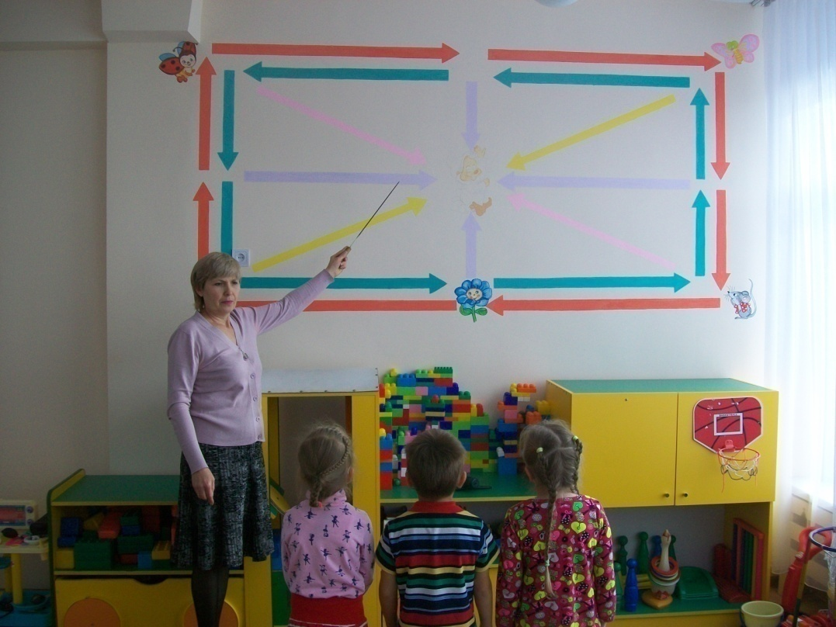

**Подготовила:**

**воспитатель высшей**

**квалификационной категории**

**Корнеева Л.С.**

**2022г.**

**Здоровьесберегающие технологии   в педагогической практике**

Сохранение и укрепление здоровья детей одна из главных стратегических задач развития страны.

Нет ничего более ценного для человека, чем здоровье. И нет ничего более важного для нации, чем здоровье подрастающего поколения. Причем здоровье – это не только отсутствие болезни, но и физическая, социальная и психолого-педагогическая гармония человека, доброжелательные, спокойные отношения с людьми, с природой, с самим собой.

Проблема здоровья и его сохранения является наиболее значимой в нашем веке, веке мобильных телефонов, компьютеров и высочайших технологий, веке стремительного ритма жизни и экологических кризисов. Поэтому, если мы хотим иметь здоровую нацию, необходимо заниматься этой проблемой систематически и целенаправленно.

Обновление и совершенствование технологий обучения в настоящее время невозможно без использования здоровьесберегающих технологий. 

Современные здоровьесберегающие технологии отражают две линии оздоровительно-развивающей работы: приобщение детей к физической культуре; использование развивающих форм оздоровительной работы с детьми.

Цель здоровьесберегающих технологий в дошкольном образовании – обеспечение высокого уровня реального здоровья детей и воспитание физической культуры, позволяющей дошкольнику самостоятельно решать задачи здорового образа жизни и безопасного поведения.

В настоящее время в ДОУ реализуются следующие здоровьесберегающие технологии:

1. **Сохранения и стимулирования здоровья**  ( ритмопластика, динамические паузы, релаксация, подвижные и спортивные игры);
2. **Эстетической направленности** (гимнастика: пальчиковая, артикуляционная, зрительная, дыхательная, бодрящая, корригирующая);
3. **Обучения здоровому образу жизни** (физкультурное занятие, проблемно-игровые (игротреннинги и игротерапия), коммуникативные игры, занятия из серии «здоровье», самомассаж, точечный массаж, утренняя гигиеническая гимнастика);
4. **Коррекционные** (арттерапия, технологии музыкального воздействия, сказкотерапия, технологии воздействия цветом, технологии коррекции поведения, психогимнастика, фонетическая ритмика).

Теперь подробнее рассмотрим каждую из здоровьесберегающих технологий.

**Ритмопластика**. В основе методики лежит овладение свободой движения под музыку. Детям предлагается освоить все возможное разнообразие пластических средств: это и основные, общеразвивающие движения, разнообразные жесты, танцевальные движения и т.д. Некоторые композиции предлагаются детям как этюды, другие – как образно-игровые и ритмические танцы. Основная цель ритмопластики – это психологическое раскрепощение каждого ребенка, которое возможно при условии уверенности его в своих силах, освоении собственного тела как выразительного «инструмента».

**Двигательная разминка**проводится в перерывах между занятиями, особенно в старших группах детского сада. Её цель – предотвратить развитие утомления у детей, снять эмоциональное напряжение в процессе занятий с умственной нагрузкой, что способствует более быстрому восприятию программного материала. Двигательная разминка позволяет активно отдохнуть после умственной нагрузки и вынужденной статической позы, способствует увеличению двигательной активности детей.

**Физкультминутки**проводятся с целью предупреждения утомления на занятиях, связанных с длительным сидением в однообразной позе, требующих сосредоточенного внимания и поддержания умственной работоспособности детей на хорошем уровне.

**Подвижные игры** являются важнейшим ежедневным занятием с детьми. Предусмотренные планированием игры проводятся на утренних и вечерних прогулках в соответствии со временем года. Игры  способствуют не только развитию игровых навыков ребенка, но и служат формированию здоровья малышей.

**Релаксация** - глубокое мышечное расслабление, сопровождающееся снятием психического напряжения. Релаксация может быть как непроизвольной, так и произвольной, достигнутой в результате применения специальных психофизиологических техник. Релаксация детей дошкольного возраста требует особого взгляда и подхода. Главное – правильно и умело этим пользоваться. Для формирования эмоциональной стабильности ребенка важно научить его управлять своим телом. Умение расслабляться позволяет устранить беспокойство, возбуждение, скованность, восстанавливает силы, увеличивает запас энергии. Все дети нуждаются в том, чтобы их научили расслабляться. Мышечное расслабление снимает внутреннюю напряженность, усталость и раздражительность.

**Технология музыкального воздействия**позволяет корректировать эмоциональный фон ребенка. Музыка обладает сильным психологическим воздействием на детей. Необходимо учитывать, что она влияет на состояние нервной системы (успокаивает, расслабляет или, наоборот, будоражит, возбуждает), вызывает различные эмоциональные состояния (от умиротворенности, покоя и гармонии до беспокойства, подавленности или агрессии). В связи с этим важно обратить внимание на то, какую музыку слушаем мы и наши дети. При использовании музыки необходимо помнить об особенностях воздействия характера мелодии, ритма и громкости на психическое состояние детей. Спокойная музыка, вызывающая ощущения радости, покоя, любви, способна улучшать эмоциональное состояние маленького слушателя, а также развивать концентрацию внимания.

**Гимнастика после дневного сна** помогает улучшить настроение детей, поднять мышечный тонус, а также способствует профилактике нарушений осанки и стопы.

Дети постепенно просыпаются под звуки приятной музыки и, лёжа в постели на спине поверх одеяла, выполняют 5-6 упражнений общеразвивающего воздействия. Упражнения выполняются из разных положений: лёжа на боку, на животе, сидя. После выполнения упражнений дети встают и  выполняют в разном темпе несколько движений (ходьба на месте, ходьба по массажным коврикам, постепенно переходящая в бег).

**Арт-терапия** - это простой и эффективный способ психологической помощи, основанный на творчестве и игре. Психика ребенка очень ранима и требует бережного к себе отношения, ведь малыш только начинает узнавать самого себя и этот мир вокруг. И на своем пути дети часто сталкиваются с серьезными трудностями: в семье, в детском саду, в школе, в общении и одиночестве. Взрослые очень хотят им помочь, но часто не знают как: убеждения и нравоучения не помогают, а сам малыш не может толком ничего объяснить. В таких случаях и может помочь арт-терапия.

**Сказкотерапия.** Игра тесно связана со *сказкой*. Многие игровые технологии, применяемые на занятиях, сопровождаются сказками, которые придумывают, как педагог, так и сами дети, дополняя фантазии друг друга. Это способствует освоению навыков общения, целенаправленного слухового восприятия, развитию мышления, речи, памяти. Работа со сказкой направлена непосредственно на помощь ребенку. Воспитатель должен создать такие условия, при которых ребенок, работая со сказкой (читая, придумывая, разыгрывая, продолжая), учится находить решения своих жизненных трудностей и проблем. Возможны как групповые, так и индивидуальные формы работы.

Эффективным методическим приемом для работы над звуками является **фонетическая ритмика.** Занятия фонетической ритмикой включают в себя упражнения по развитию речевого дыхания, силы голоса, темпа, игры помогающие обрести раскованность и непринужденность. Дети, у которых есть проблемы с произношением, бывают  слишком напряжены, они отличаются гипервозбудимостью, или наоборот  расслабленностью. Таким детям тяжело произносить звуки, которые требуют активного выдоха, не могут произвольно напрягать и расслаблять мышцы речевого аппарата.

Фонетическая ритмика помогает ребенку:

* нормализовать речевое дыхание;
* менять высоту, силу голоса в различном темпе.
* воспроизводить звуки по отдельности, в слогах, словах и фразах;
* воспроизводить звуки в заданном темпе;
* воспринимать, различать, воспроизводить разные ритмы;
* учит естественному выражению отрицания, смеха и т.п. с помощью жестов и звукопроизношения.
* выражать эмоции с помощью разных интонационных средств;
* быстрее запоминать буквы.

Фонетическая ритмика — это движения, а дети любят двигаться. Они повторяют движения легко, играя. Играя, учатся говорить правильно. Ребенку предлагаются для подражания различные движения, сочетающиеся с одновременным произнесением звуков и слогов. Характер движений определяется характером звука. С помощью фонетической ритмики удается быстро восстановить нарушенную структуру слова. Движения рук помогают удержать нужную артикуляцию.

**Дыхательная гимнастика.** От правильного дыхания во многом зависит здоровье человека, его физическая и умственная деятельность. Дыхательные упражнения увеличивают вентиляцию, лимфо- и кровообращение в легких, снижают спазм бронхов и бронхиол, улучшают их проходимость, тренируют умение произвольно управлять дыханием, формируют правильную биомеханику дыхания, осуществляют профилактику заболеваний и осложнений органов дыхания.

**Артикуляционная гимнастика** включает в себя упражнения для тренировки органов артикуляции (губ, языка, нижней челюсти), необходимые для правильного звукопроизношения.

**Пальчиковая гимнастика** проводится во время НОД, систематические упражнения пальцев развивают у детей мелкую моторику и координацию движений рук,  превращают процесс обучения в увлекательную игру, не только обогащают внутренний мир ребенка, но   
и оказывают положительное воздействие на улучшение памяти, мышления, развивают фантазию.

**Точечный массаж** – элементарный приём самопомощи своему организму. Упражнения точечного массажа учат детей сознательно заботиться о своём здоровье, прививают им уверенность в том, что они сами могут помочь себе улучшить своё самочувствие. Наряду с этим  точечный массаж является  профилактикой простудных заболеваний.

**Игровой**   **массаж** в сопровождении легко запоминающихся стихов и в сочетании с сюрпризными игровыми моментами позволяет организовать занятия, как весёлые эмоциональные непринуждённые минутки отдыха, релаксационные паузы, и, в то же время, повысить эффективность коррекционной работы на занятиях.

Занимательный игровой массаж способствует пробуждению интереса к занятиям, умению понимать словесные инструкции, развитию темпо-ритмической, интонационной и слоговой структуры речи, обогащению активного словарного запаса, формированию связной речи.

Упражнения с использованием **«Су-Джок»** развивают тактильную чувствительность, мелкую моторику пальцев рук, опосредованно стимулируют речевые области в коре головного мозга, а так же способствуют общему укреплению организма. Основные приемы «Су-Джок» терапии - это массаж кистей специальными шариками и эластичными кольцами, а так же массаж стоп. Сам массажёр представляет собой шарик – две соединенные полусферы, внутри которого, как в коробочке, находятся два специальных кольца, сделанных из металлической проволоки так, что можно их легко растягивать, свободно проходить ими по пальцу вниз и вверх, создавая приятное покалывание.

**Кинезиологические упражнения,**направленные на формирование и развитие межполушарного взаимодействия. Упражнения улучшают мыслительную деятельность, синхронизируют работу полушарий, способствуют запоминанию, повышают устойчивость внимания, помогают восстановлению речевых функций,улучшает у ребенка пространственные представления, мелкую и крупную моторику, снижает утомляемость, повышает способность к произвольному контролю.

**Гимнастика для глаз.** Обязательной частью любого занятия с детьми с недостатками зрения является проведение физкультминуток или минуток отдыха, во время которых необходимо проводить специальную гимнастику для глаз.

Гимнастику можно проводить по словесным указаниям, можно использовать мелкие предметы, различные тренажеры, использовать стихи и потешки.

***Упражнения с бусами, сортировка*** эффективны для повышения остроты зрения, способствуют формированию бинокулярного зрения, у ребенка совершенствуются навыки точных движений руки под контролем зрения, развивается зрительно-тактильная координация.

***Тренажер Базарного, видеоазимут, лабиринты.***

Эти тренажеры предполагают слежение глазами по указанной траектории. Можно следить глазами за указанной траекторией и дополнять упражнение движением указательного пальца. Они улучшают остроту зрения, влияют на развитие прослеживающей функции глаз.

***Метка на стекле (По Аветисову)***

Позволяет тренировать глазные мышцы, сокращение мышц хрусталика, способствует профилактике близорукости. Ребенку предлагаю рассмотреть круг, наклеенный на стекле, затем предлагают перевести взгляд на самую удаленную точку за стеклом и рассказать, что ребенок там видит.

***Пальминг***

Является разновидностью гимнастики для глаз и одновременно помогает им отдохнуть. Этот метод используют на занятиях после зрительных нагрузок. Дети растирают ладони до ощущения тепла. После этого ладони кладут на закрытые глаза таким образом, чтобы центр ладони пришелся как раз на глаз. Ладони – ключевая деталь пальминга. Держать ладони на глазах 2-3 минуты.

Учитывая игровой характер и стихотворную форму упражнений, гимнастику глаз можно проводить несколько раз в течение дня в организованной образовательной деятельности, в играх, в режимных моментах.

Сегодня нельзя забывать о современных технологиях. Использование современной компьютерной техники позволяет развить традиционные методические подходы.

Регулярное использование методов и приемов здоровьесберегающих технологий способствует повышению остроты зрения, развитию двигательных функций глаз, развитию бинокулярного зрения; активному развитию общей, мелкой моторики и координации движений, нормализации речевого дыхания, улучшению ритмико-интонационной стороны речи, повышению речевой активности детей, повышению познавательной активности, улучшению психо-эмоционального самочувствия и здоровья детей, улучшению соматических показателей здоровья дошкольников. и обеспечивают положительные результаты в процессе обучения.